薬剤師と訪問看護師の意見交換会 2017

同じ医療サービスを提供する「薬剤師と訪問看護師」の連携は、当地域でもだいぶ
進んできております。このたび、この2職種がより連携を深めるきっかけとなるように下記の内容で意見交換会を企画いたしました。
お互いの現状・問題意識などを把握することで、専門職としてそれぞれの立場で何ができるか、何をするべきかなどを考える機会にしたいと考えております。
ご多忙とは思いますが、多くの皆さまのご参加をお待ちしています。

日 時：平成２9年2月16日（木）１９：００～２０：３０
場 所：鶴岡市総合保健福祉センター にこ♡ふる 大会議室
対 象：鶴岡地区の調剤薬局・病院勤務の薬剤師、訪問看護ステーション勤務の看護師
内 容：①薬剤師からの話題提供
鶴岡地区薬剤師会理事 ハート調剤薬局七日町店 篠田 太朗 氏
②訪問看護師からの話題提供
訪問看護ステーションハローナース 所長 本間 幸井 氏

③グループ毎の意見交換
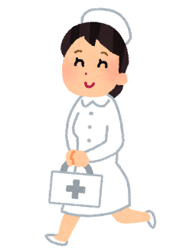
⓸共有・まとめ

主催：鶴岡地区薬剤師会
訪問看護・訪問リハビリテーション事業者部会
鶴岡地区医師会地域医療連携室ほたる

申し込みは別紙申込書を用いて1月31日（火）までＦＡＸ（29-3022）にてお願いいたします。
お問い合わせ：ハート調剤薬局七日町店 篠田 ☎33-8266
鶴岡地区医師会地域医療連携室ほたる ☎29-3021

鶴岡地区医師会地域医療連携室 ほたる 行き
1月31日（火）
までお願いします。

ＦＡＸ：０２３５－２９－３０２２

2/16（木） 薬剤師と訪問看護師との意見交換会 2017 参加申込書

所 属

参加者氏名
１
２
３
４
５
６
７
8
９
10

